

**Sistema de manejo de Inventario**

Scrum master: Jafeth Barquero

Product Owner: Jeaustin Rubio

Developers: Valeska Mora y Nakisha Dixon

**Innovation Center, Intel**

5/01/2019

**Índice**

**Introducción** **3**

**Objetivo General:** **3**

Objetivos específicos: 3

**Alcance** **4**

**Planeamiento** **4**

Primera etapa 4

Segunda etapa 4

Tercera etapa 4

**Lenguajes y Bibliotecas Externas** **5**

**Documentación** **6**

# **Introducción**

Para toda empresa el control del inventario es un factor fundamental en la reducción de costos y el óptimo desarrollo de las operaciones, dado de que si no se tiene un inventario controlado, vigilado y ordenado no se puede medir el alcance de los materiales y equipos.

El Innovation Center (IC) de Intel cuenta con una gran cantidad de inventario de equipos de electrónica, robótica, computación, entre otros. Sin embargo se identificó la oportunidad de mejorar el sistema de control de su inventario, dado que no se contaba con una herramienta que centralizara la información y permitiera darle trazabilidad a los artículos que se adquieren, se prestan o se donan.

Bajo las premisas anteriores se desarrollan los objetivos del proyecto:

# **Objetivo General:**

Desarrollar un sistema de inventario para darle trazabilidad a los equipos y materiales del Innovation Center.

## **Objetivos específicos:**

* Controlar el ingreso y salida de los equipos y materiales del Innovation Center.
* Crear una base de datos para el sistema de inventario.
* Crear una interfaz gráfica fácil de utilizar.

# **Alcance**

Se delimitó el proyecto a elaborar un sistema de control de inventario que fuera capaz de almacenar, consultar y controlar los préstamos y devoluciones de los equipos y materiales de Innovation Center.

# **Planeamiento**

## **Primera etapa**

* Recibir trainings de C# y de Bases de Datos.
* Definir requerimientos de la base de datos.
* Definir software y metodología de desarrollo.

## **Segunda etapa**

* Desarrollo de la base de datos.
* Desarrollo de la interfaz gráfica.

## **Tercera etapa**

* Enlazar la base de datos con la interfaz.
* Hacer pruebas y documentación.

# **Lenguajes y Bibliotecas Externas**

MySql: Es utilizado como el sistema para la gestión de la base de datos.

C#: Se realiza en este lenguaje orientado a objetos.

Visual Studio: Utilizado para realizar el backend para gestionar la base de datos. Contiene todas las librerías externas a utilizar referentes al lector y generador de qr

Zxing: Librería utilizada para leer codigo de barras y códigos qr. En este proyecto se utiliza como un lector dinámico de qr.

Zen.Barcode: Librería utilizada para generar códigos de barra y qr. En el proyecto se utiliza para generar y asignar a cada elemento del inventario una imagen qr.

MySql for Visual Studio: proporciona acceso a los objetos y datos de MySQL sin obligar a los desarrolladores a abandonar Visual Studio. Se integra directamente en Server Explorer configurar nuevas conexiones y trabajar con objetos de base de datos.

Google.Protobuf: Protocol Buffers es un método de serialización de datos estructurados. Es útil para desarrollar programas para comunicarse entre sí a través de un cable o para almacenar datos.

# **Documentación**

A continuación se describen las principales funcionalidades de sistema de inventario:

**Login**: Esta primera función que se habilita en la interfaz gráfica que tiene como objetivo validar el ingreso al resto del sistema, puesto que solo las personas administradoras del IC podrán disponer de acceso al mismo.

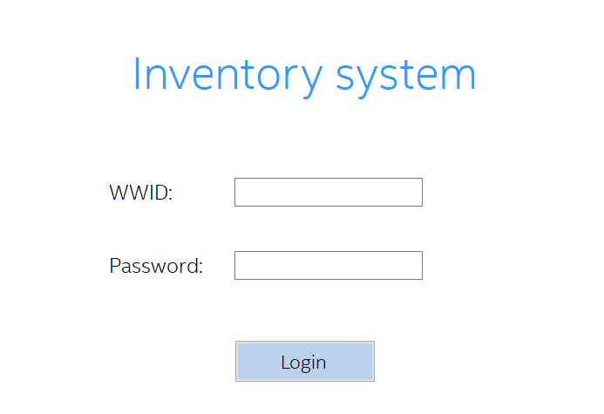

**Menú**: En el menú tenemos las distintas acciones que un administrador o interno puede realizar desde la interfaz, se le permitirá registrar artículos, registrar personas ya sean personal del Innovation Center o cualquier prestamista.

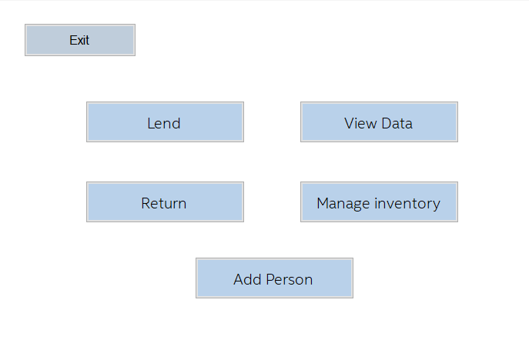

**Lend**: En caso de que se quiera registrar un préstamo, se deberá ingresar al botón “Lend” con el fin de escanear el artículo que se desea prestar y llenar los datos de la persona a la que se le va realizar el préstamo. El sistema está diseñado para que en caso de que la persona no haya sido registrada previamente, se le registrará en el momento, de estar registrada, únicamente se le realiza el préstamo del artículo.

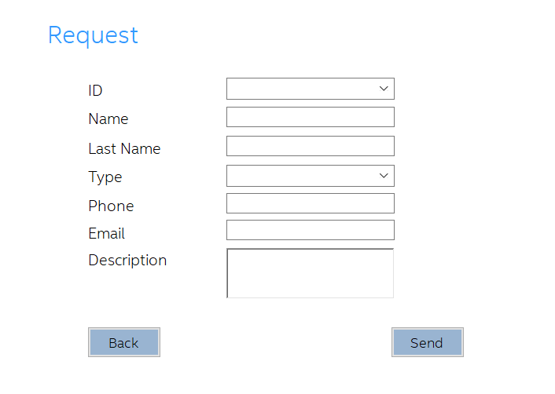

**Return**: Se registran los datos del prestamista después de leer el QR del objeto a devolver, si los datos coinciden se insertará el evento de devolución.

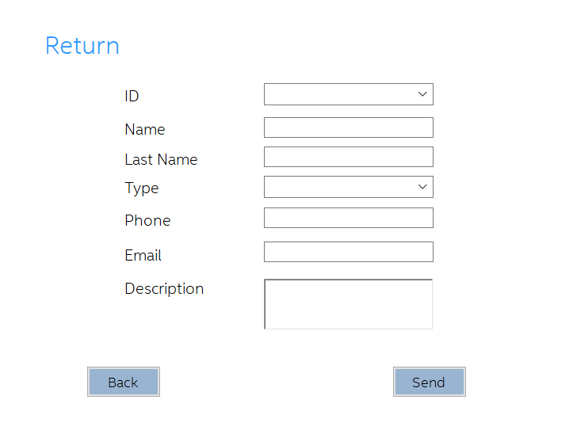

**ViewData:** Permite visualizar la información del inventario y de las personas registradas en el sistema.

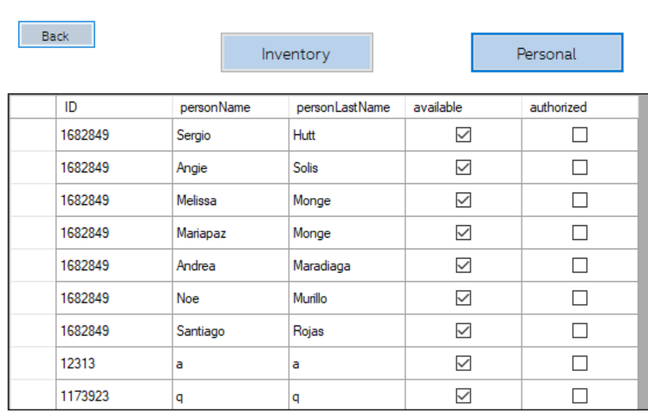

**Manage inventory**: En este apartado se podrá hacer el registro de nuevos equipos o materiales que se adquieran para así actualizar el inventario total.

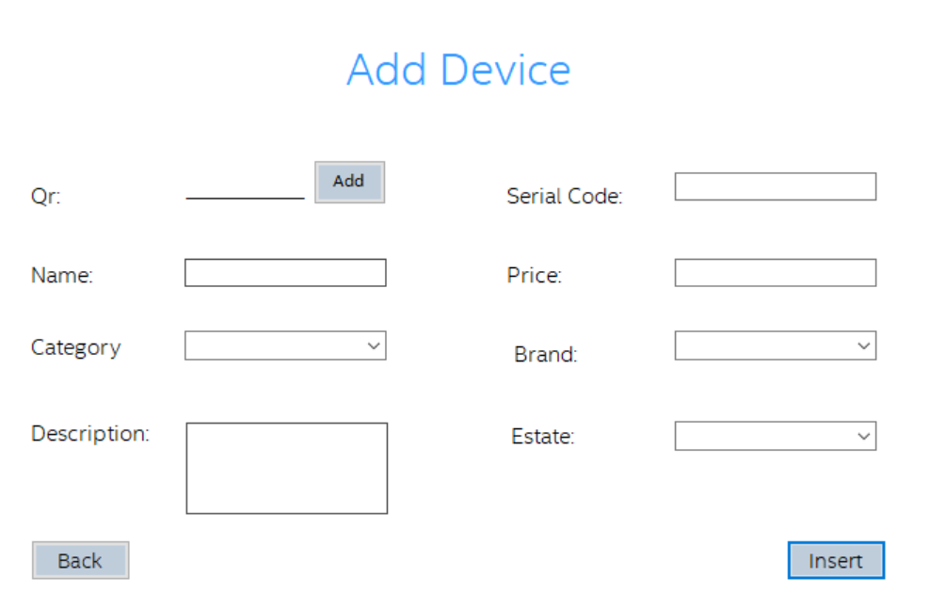

Al dar click al botón “Add” se abre una ventana en donde se deberá digitar el nombre del nuevo artículo a ingresar y este generará un código QR al dar click en “Generate” que se podrá guardar como imagen en el escritorio al dar click en “Save” o bien crear el código en el sistem al dar click en “Create”.

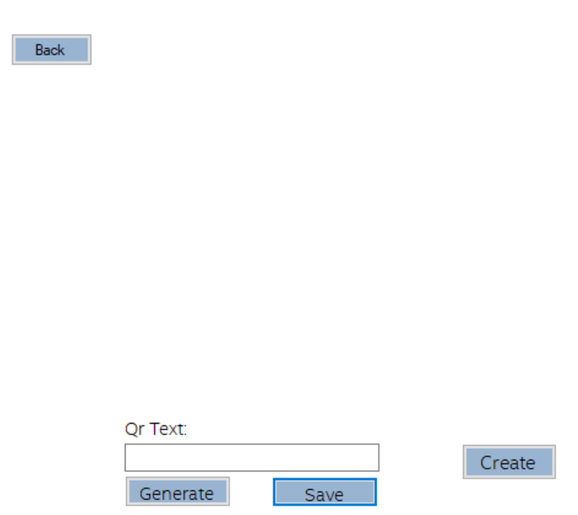

**Add Person**: En este apartado se pueden registrar personas en el sistema.

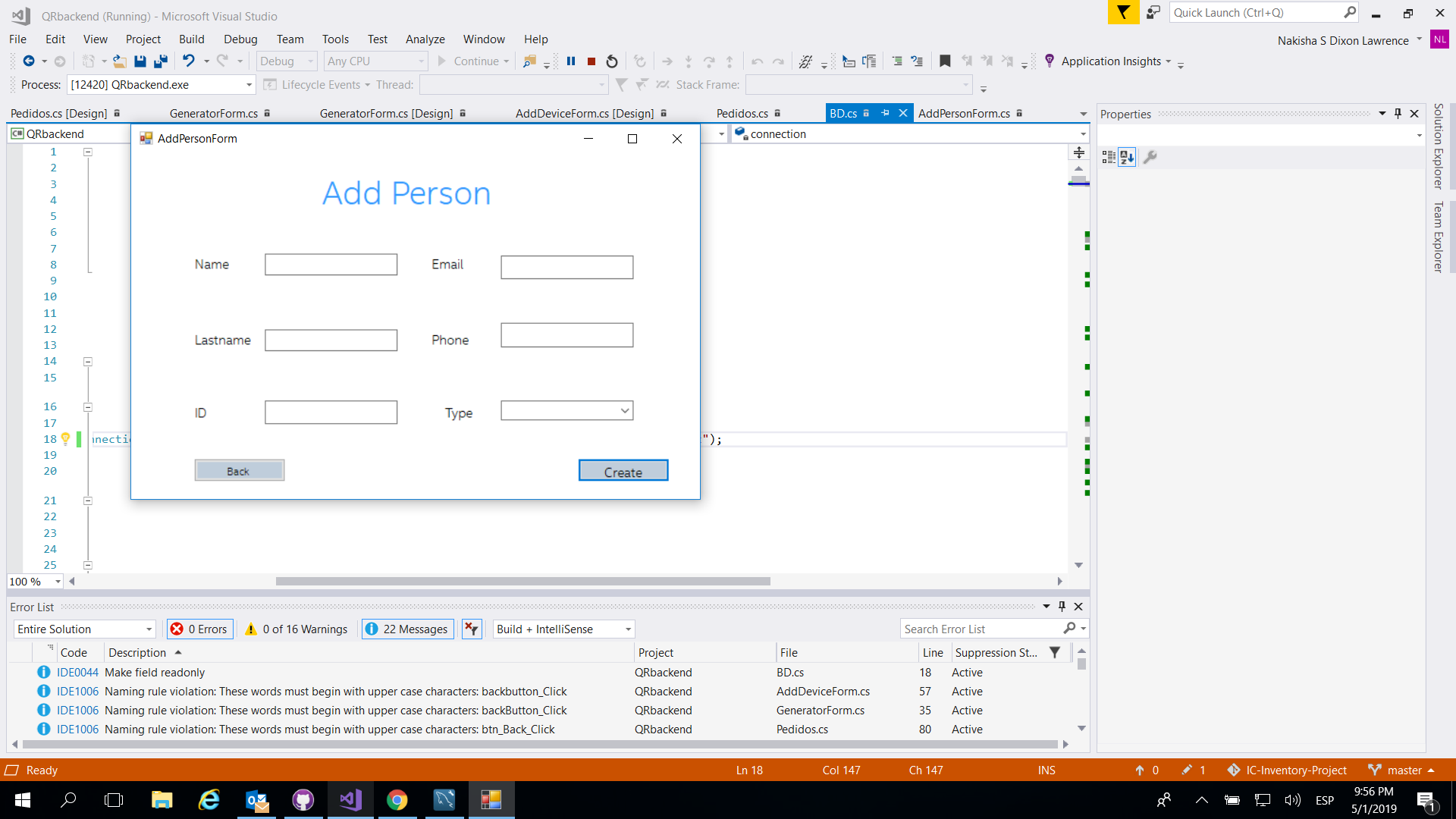

Cabe destacar que existen 3 tipos de personas: internas al IC, externas al IC y administradores. Estos últimos son los únicos con acceso a la base de datos y derecho a hacer préstamos, ya que no todas las personas internas tienen la autorización acceder al sistema.

Implementación

Debido a la delimitación temporal del proyecto, no fue posible realizar pruebas exhaustivas al sistema e ingresar toda la data del IC al sistema, por lo tanto si se desea escalar es sistema de inventario será necesario realizar una validación, introducir toda la información y realizar una capacitación a los administradores del sistema para su óptima implementación.